Homework. Учим слова юниты 1, 2. Топик по школе, если он не сдан
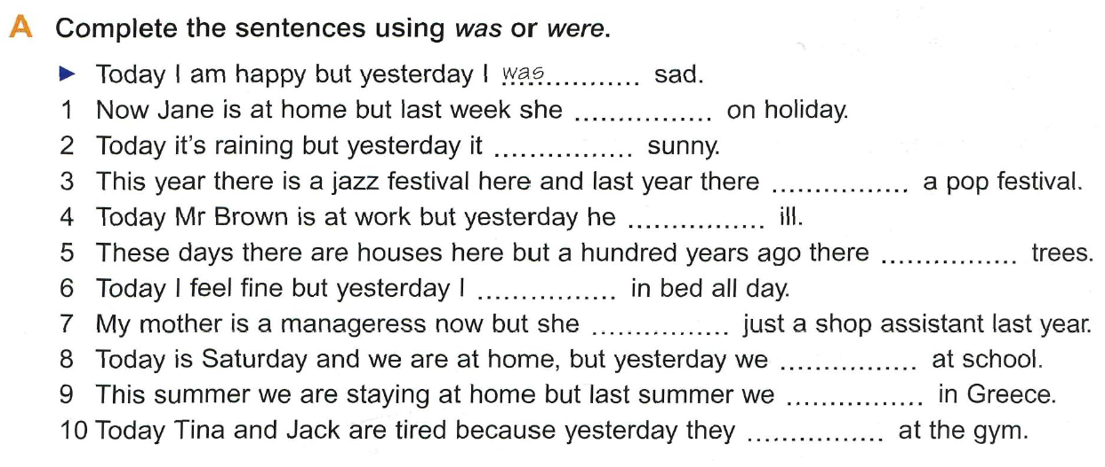
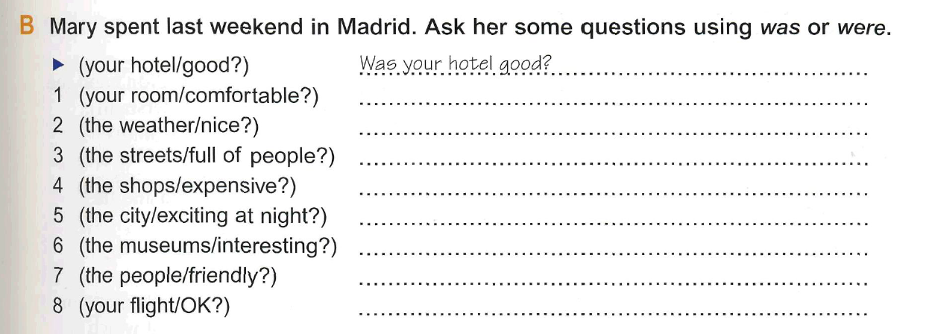
Обращаю ваше внимание, что тут есть неправильные глаголы (take-took, say-said, ring-rang, write-wrote, speak-spoke, buy-bought)